实验三 灰度变换
实验目的：
1、理解灰度变换的原理和应用；
2、使用VS+Opencv实现灰度变换。
实验内容：
1、理解灰度变换的原理和应用；
2、基于VS+Opencv实现线性灰度变换；
3、基于VS+Opencv实现分段线性灰度变换；
4、基于VS+Opencv实现非线性灰度变换。
实验指导：
1. 图像灰度变换的原理
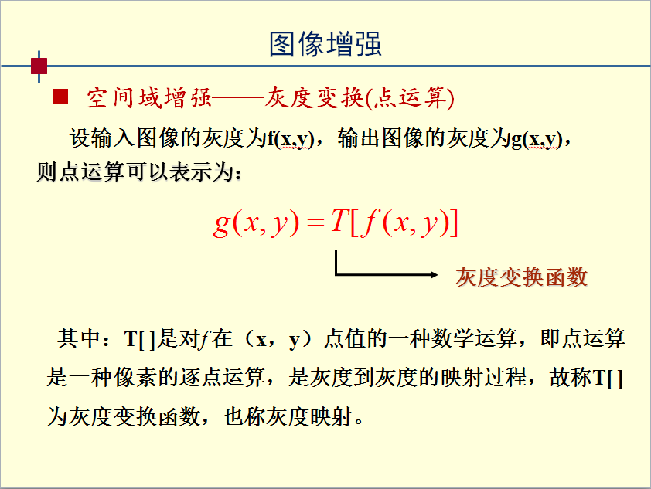

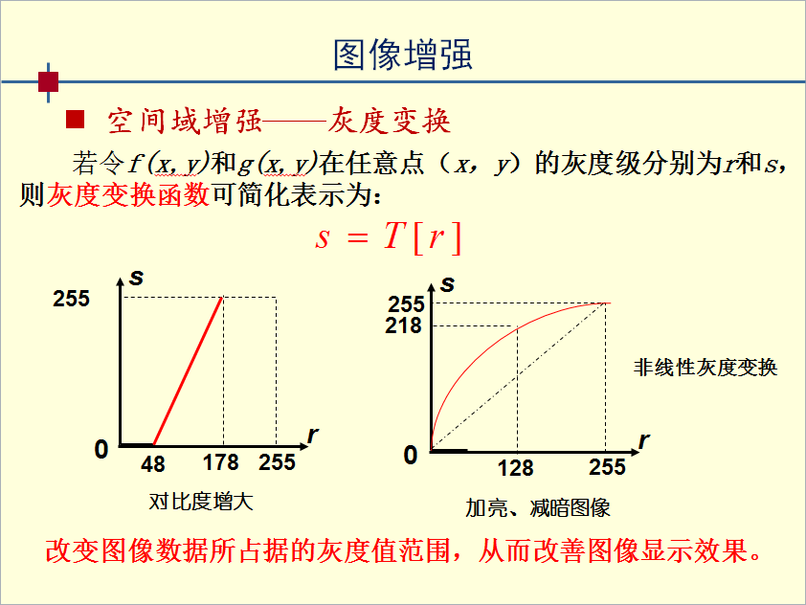
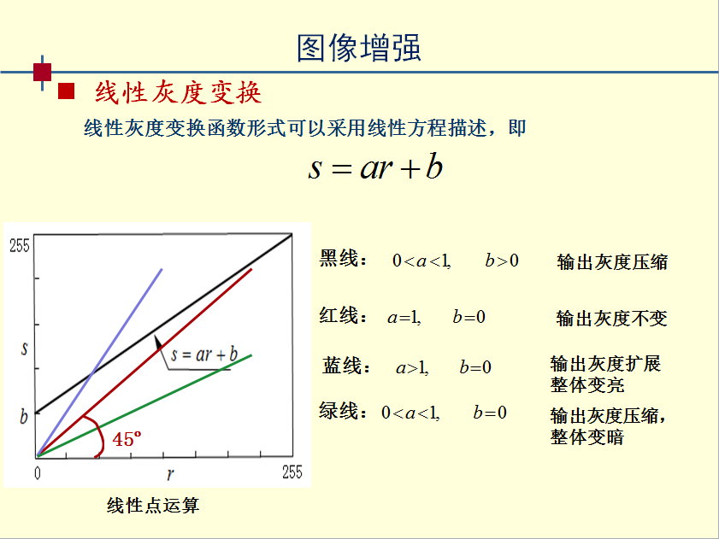
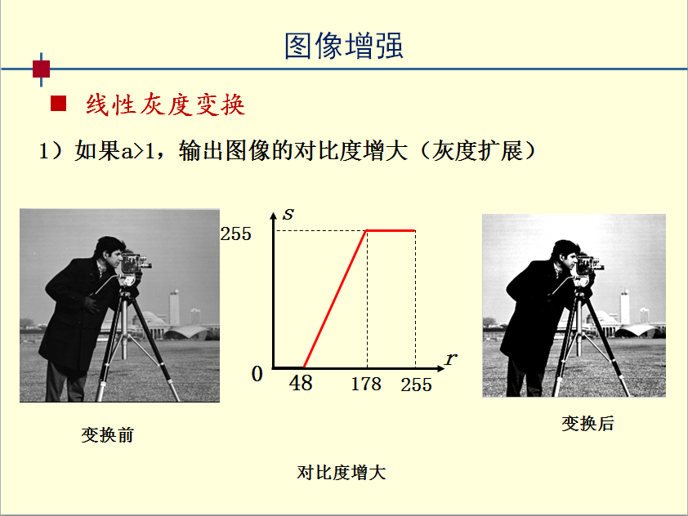

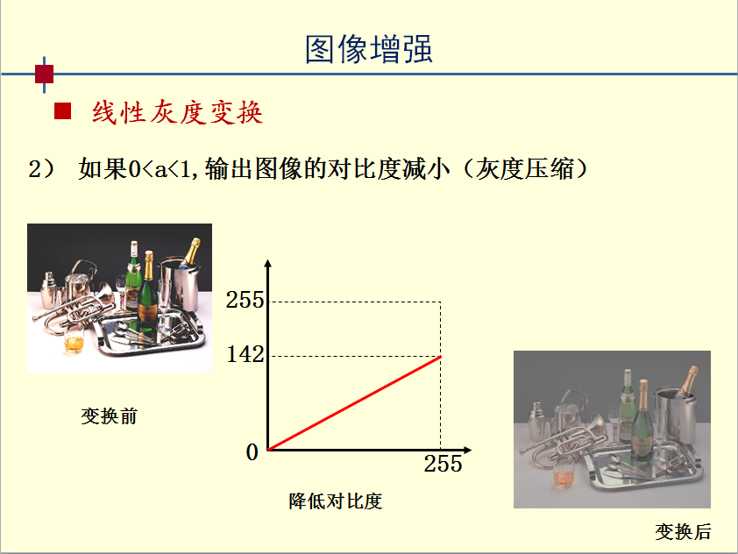
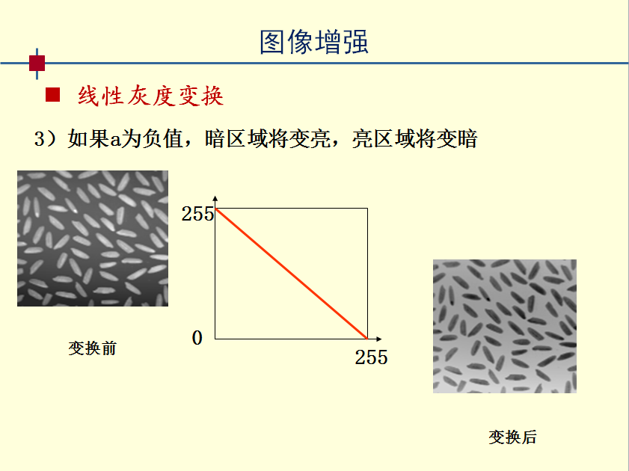

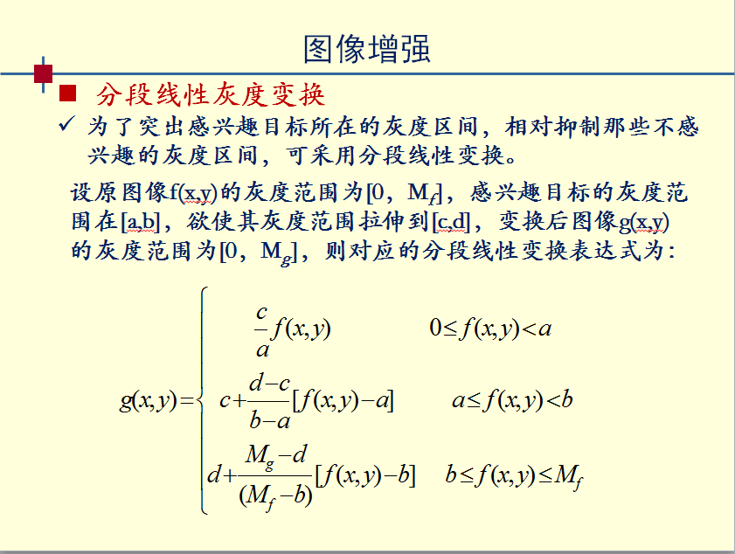
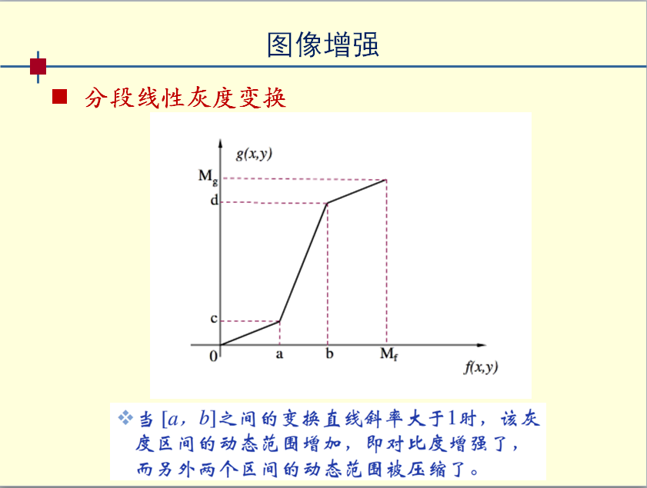

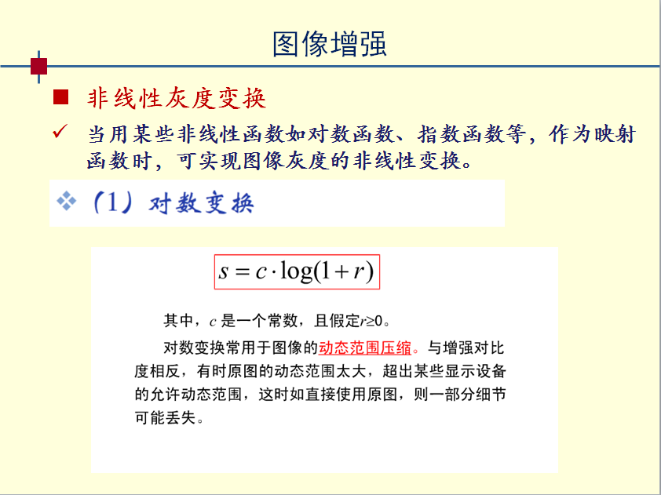
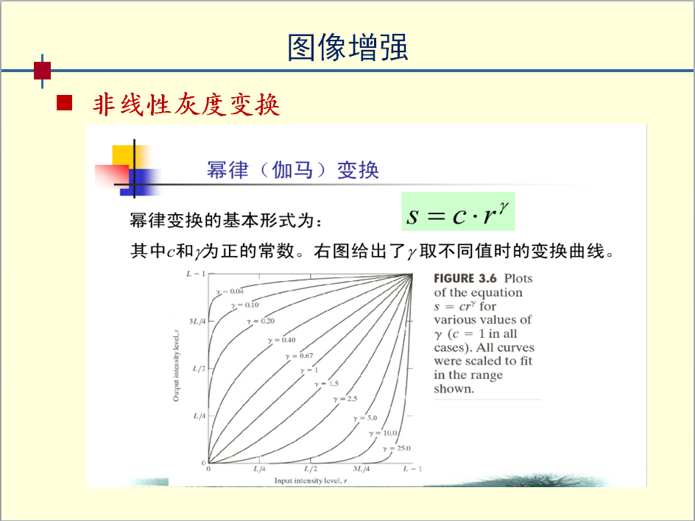

2. 图像元素访问及查找表（复习）
2.1 高效的方法：C操作符[ ]
int channels = I.channels();
int nRows = I.rows;
int nCols = I.cols * channels;
if (I.isContinuous())
{
nCols *= nRows;
nRows = 1;
}
int i, j;
uchar* p;
for (i = 0; i < nRows; ++i)
{
p = I.ptr<uchar>(i);
for (j = 0; j < nCols; ++j)
{
p[j] = table[p[j]];
}
}
注：使用isContinous函数，是为了保证图像的每一行之间是连续的，不存在某一行的行尾和下一行的开头的数据之间的内存单元存放其他数据。如果该函数返回true，则我们可以把图像当成1行、row*col列的数据格式进行遍历。

2.2 安全的方法：迭代器iterator
const int channels = I.channels();
switch (channels)
{
case 1:
{
MatIterator_<uchar> it, end;
for (it = I.begin<uchar>(), end = I.end<uchar>(); it != end; ++it)
*it = table[*it];
break;
}
case 3:
{
MatIterator_<Vec3b> it, end;
for (it = I.begin<Vec3b>(), end = I.end<Vec3b>(); it != end; ++it)
{
(*it)[0] = table[(*it)[0]];
(*it)[1] = table[(*it)[1]];
(*it)[2] = table[(*it)[2]];
}
}
}
2.3 慢的方法：动态地址计算
const int channels = I.channels();
switch (channels)
{
case 1:
{
for (int i = 0; i < I.rows; ++i)
for (int j = 0; j < I.cols; ++j)
I.at<uchar>(i, j) = table[I.at<uchar>(i, j)];
break;
}
case 3:
{
Mat_<Vec3b> _I = I;
for (int i = 0; i < I.rows; ++i)
for (int j = 0; j < I.cols; ++j)
{
_I(i, j)[0] = table[_I(i, j)[0]];
_I(i, j)[1] = table[_I(i, j)[1]];
_I(i, j)[2] = table[_I(i, j)[2]];
}
I = _I;
}
}
2.4 查找表
int divideWith = 60;
uchar table[256];
for (int i = 0; i < 256; ++i)
table[i] = (uchar)(divideWith * (i / divideWith));

3. 分离颜色通道、多通道图像混合
3.1 通道分离：split()函数
Split函数用于将一个多通道数组分离成几个单通道数组。
split函数的C++版本有两个原型，分别是：
C++: void split(const Mat& src, Mat*mvbegin);
C++: void split(InputArray m,OutputArrayOfArrays mv);
第一个参数，InputArray类型的m或者const Mat&类型的src，即需要进行分离的多通道数组。
第二个参数，OutputArrayOfArrays类型的mv，填函数的输出数组或者输出的vector容器。
split函数将多通道数组分离为独立的单通道数组，按如下公式：
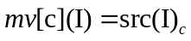
实现关键代码：
vector<Mat> channels; //定义Mat向量容器保存拆分后的数据
Mat imageBlueChannel;
Mat imageGrennChannel;
Mat imageRedChannel;
split(srcImg,channels);
imageBlueChannel=channels.at(0);
imageGrennChannel=channels.at(1);
imageRedChannel=channels.at(2);
3.2通道合并：merge()函数
merge函数是split函数的逆向操作，其功能是将多个数组合并成一个多通道的数组。C++的函数原型为：
C++: void merge(const Mat* mv, size_tcount, OutputArray dst)
C++: void merge(InputArrayOfArrays mv,OutputArray dst)
第一个参数，mv，填需要被合并的输入矩阵或vector容器的阵列，这个mv参数中所有的矩阵必须有着一样的尺寸和深度。
第二个参数，count，当mv为一个空白的C数组时，代表输入矩阵的个数，这个参数显然必须大于1。
第三个参数，dst，即输出矩阵，和mv[0]拥有一样的尺寸和深度，并且通道的数量是矩阵阵列中的通道的总数。
实现关键代码：
vector<Mat> channels; //定义Mat向量容器保存拆分后的数据
Mat imageBlueChannel;
Mat imageGrennChannel;
Mat imageRedChannel;
Mat mergeImage;
split(srcImg,channels);
imageBlueChannel=channels.at(0);
imageGrennChannel=channels.at(1);
imageRedChannel=channels.at(2);
merge(channels,mergeImage);

4.滑动条的创建和使用
滑动条(Trackbar)是OpenCV动态调节参数特别好的一种工具,它依附于窗口而存在。
创建滑动条：createTrackbar()函数
createTrackbar函数用于创建一个可以调节整数值的滑动条，并将滑动条附加到指定的窗口上，使用起来很方便。但需要记住，它往往会和一个回调函数配合起来使用。其函数原型为：

int createTrackbar(const string& trackbarname, const string&winname, int* value,int count,TrackbarCallback onChange = 0,void* userdata = 0);
第一个参数：轨迹条的名字，用来代表创建的轨迹条。
第二个参数：窗口的名字，代表轨迹条会依附在哪个窗口上，对应namedWindow()创建窗口时填的某一窗口名。
第三个参数：int* 类型的value，一个指向整型的指针，表示滑块的位置，在创建时，滑块的初始位置就是该变量的当前值。
第四个参数：int 类型的count，表示滑块可以达到的最大位置的值。滑块最小位置始终为0。
第五个参数：TrackbarCallback 类型的onChange，它的默认值0，这是一个指向回调函数的指针，每次滑块位置改变时，这个函数都会进行回调。这个函数的原型必须为void XXX(int，void*)；其中第一个参数是轨迹条的位置，第二个参数为用户数据，如果回调的是NULL指针，则表示没有回调函数的调用，仅第三个参数value有变化。
第六个参数：void*类型的userdata，也是默认值0。这个参数是用户传给回调函数的数据，用来处理轨迹条事件。如果使用的第三个参数value实参是全局变量的话，那完全可以不去管这个userdata参数。
示例代码：
createTrackbar("对比度：", "【效果图窗口】",&g_nContrastValue, 300,ContrastAndBright );
g_nContrastValue为全局的整型变量，ContrastAndBright为回调函数的函数名。

5. 线性灰度变换
线性变换函数：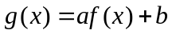
一般来说，认为a控制图像的对比度，b控制图像整体的亮度。
实现关键代码：
// 三个for循环，执行运算 g_dstImage(i,j) = a*g_srcImage(i,j) + b
//实现彩色图像的线性灰度变换
for( int x = 0; x < g_srcImage.rows; x++ )
{
for( int y = 0; y < g_srcImage.cols; y++ )
{
for( int c = 0; c < 3; c++ )
{
g_dstImage.at<Vec3b>(x,y)[c] = saturate_cast<uchar>( (g_nContrastValue*0.01)*( g_srcImage.at<Vec3b>(x,y)[c] ) + g_nBrightValue );
}
}
}
6. 分段线性灰度变换
使用查找表的方法实现，查找表设计方法如下：
输入：原图像的灰度范围 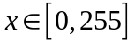；
变换函数：
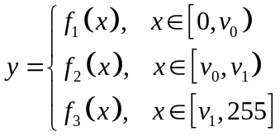，其中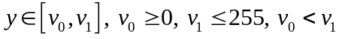；
输出：变换图像的灰度范围 。
7.非线性灰度变换
对数变换函数：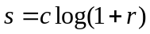，其中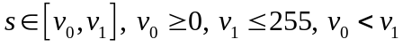；
幂律变换函数：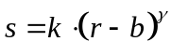，其中

作业：
- 编写完整代码实现彩色图像的线性灰度变换，要求直线方程的参数可调。
- 设计查找表实现灰度图像的分段线性灰度变换。
查找表
int divideWith = 60;
uchar table[256];
for (int i = 0; i < 256; ++i)
table[i] = (uchar)(divideWith * (i / divideWith));

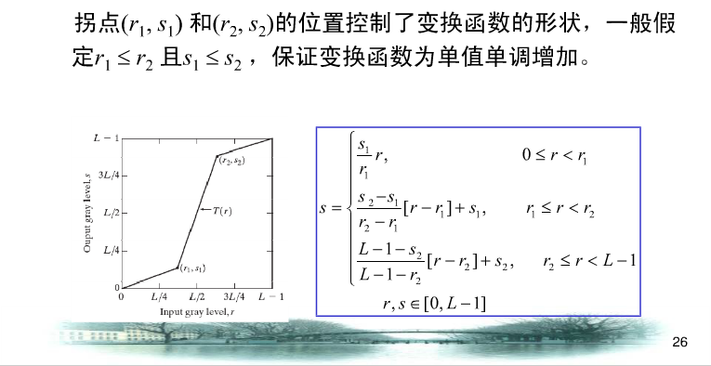
3. 实现灰度图像的非线性灰度变换。
4. （附加题）如下图所示，参照PhotoShop中的“图像-调整-曲线”功能，运用所学知识实现彩色图像的曲线灰度变换。
